使用氮气吹扫的好处

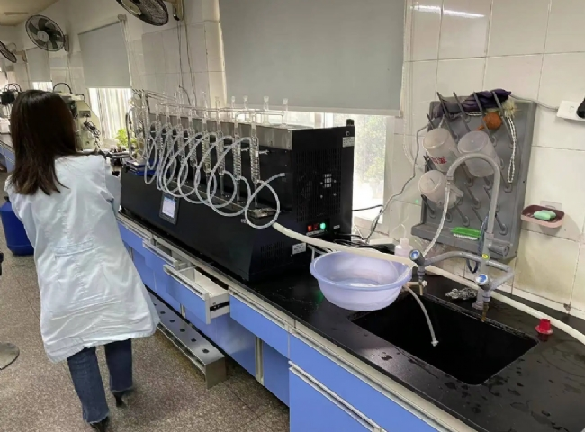
加工食品是我们所有人几乎每天都要消费的东西。它们易于携带和储存，而且很方便。但是你知道吗，包装食品从加工地到商店，最后到你的厨房，都需要大量预防。加工食品一般都是用盒子或袋子包装的。为了使这些食品在较长时间内保持安全，有必要从容器中去除氧气，因为如果食品与氧气接触，它就会变质。由于氧化，产品将被浪费。然而，如果用氮气吹扫包装，食品就可以保存下来。在这篇文章中，我们将讨论用于冲洗的氮气如何能起到作用。
什么是氮气？
氮气（一种化学元素，符号为 "N"）为各种制造商提供了很多不同的用途。有很多行业在其生产过程中需要氮气。医药行业、食品包装公司、酿酒公司，都需要依靠氮气来完成他们的工业流程。
冲洗用氮气
你是否曾经摇晃过一包薯片？如果有的话，你一定感觉到薯片在包装里乱撞，感觉到它的袋子里有很多空气。但这并不是我们吸入的空气。薯片袋里的那些气体是不含氧气的氮气。
所有的零食袋都充满了氮气，不是为了让它们看起来更大，而是为了保护袋内的食物不受氧气暴露和物理损害。当氮气被冲走时，它替换了氧气并缓冲了内容物。
氮气不会像氧气那样与食物发生反应，因此食物保持新鲜的时间更长。氮气不影响加工食品的味道或质地，使食品完美地保存。这种气体是绝对安全的。事实上，你经常接触到氮气，因为它在你呼吸的空气中占了大约70%。

